

RELATÓRIO PROJETO DESENVOLVIMENTO DE APLICAÇÕES

Desenvolvimento de Aplicações

Stand,

Afonso Araújo 2180684,

Alex Pereira 2180643

**Índice**

**- Introdução**

**- Manual de Utilização**

**- Como começar / Menu Gestão de Clientes**

**- Menu Gestão Oficina**

**- Menu Gestão de Alugueres**

**- Menu Gestão de Vendas**

**Introdução**

Este projeto foi realizado por 2 alunos do Curso Técnico Superior Profissional de Programação de Sistemas de Informação e tem como objetivo a realização de um programa para a gestão de um stand, onde o utilizador poderá fazer a gestão dos clientes, da oficina, bem como dos alugueres e vendas. Para uma melhor perceção dos erros utilizamos um exemplo de try catch que encontramos online.

**Manual de utilização**

1. **Como começar / Menu Gestão de Clientes**

O utilizador para começar a usufruir do programa terá que inserir clientes a partir do menu Gestão de Clientes, para isso terá que clicar no botão do menu principal respetivo para aceder ao menu Gestão de Clientes. Uma vez dentro do menu nas caixas de texto de lado direito deverá introduzir os dados do cliente, assim que os dados estiverem inseridos o utilizador tem que clicar no botão para adicionar em cima e por fim clicar no botão para salvar. Assim que o utilizador já possuir clientes, poderá começar a utilizar o menu oficina.

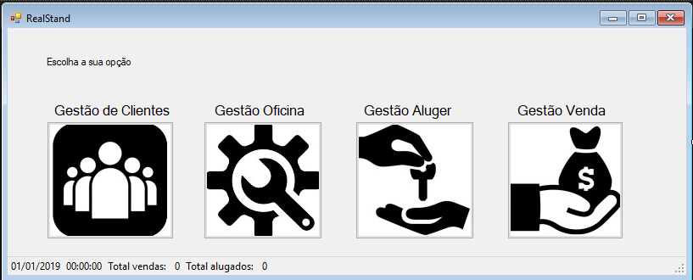

1. Menu Principal

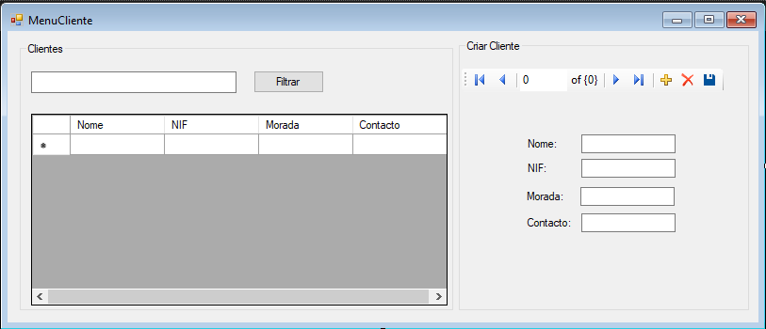

1. Menu Gestão de Clientes
2. **Menu Gestão Oficina**

Para começar o utilizador deverá selecionar um dos seus clientes, isto irá preencher a informação do cliente, a partir deste ponto já se consegue introduzir carros para o cliente, utilizando o botão que se encontra em baixo da lista de carros. Com um carro criado, pode-se selecionar ou criar um serviço, a partir do botão em baixo da lista, para esse carro e introduzir parcelas para o serviço, utilizando as caixas de texto e o botão que se encontram em baixo da lista. Ao clicar no botão imprimir fatura este irá guardar a informação num ficheiro de texto.

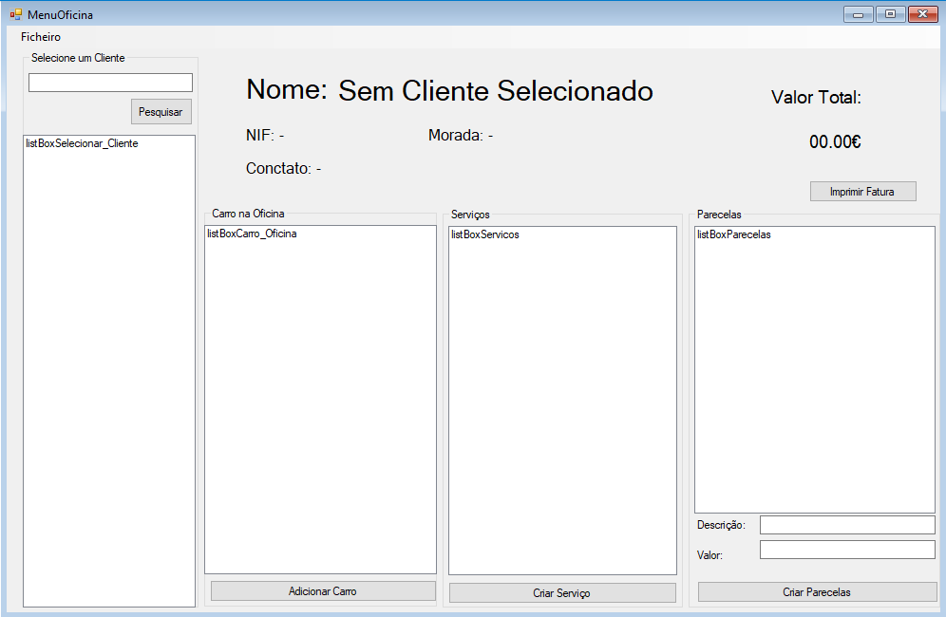

1. Menu Gestão Oficina
2. **Menu Gestão de Alugueres**

No menu Gestão Aluguer, para poder fazer um aluguer ao cliente, primeiro tem que selecionar o cliente pretendido, selecionar um carro e caso não exista carros para alugar poderá criar um a partir do botão que se encontra no topo da lista. Com tudo selecionado a informação irá aparecer ao lado, contudo tem que preencher o valor e a data de entrega, com tudo preenchido clique no botão Alugar para finalizar. Ao clicar no botão que se encontra no topo da lista a informação é guardada num ficheiro de texto. Para retirar um aluguer a um cliente basta selecionar o cliente pretendido na lista e clicar no botão Desalugar.

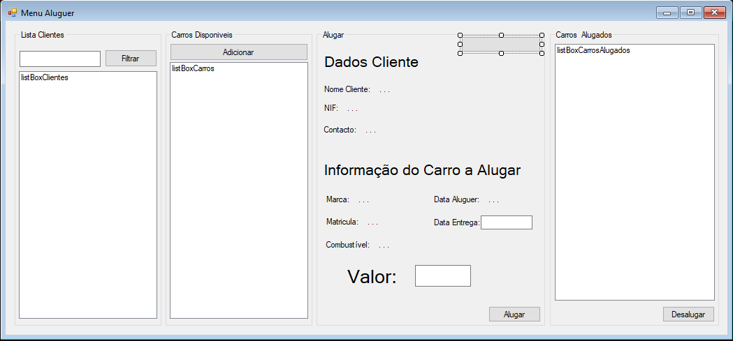

1. Menu Gestão de Alugueres
2. **Menu Gestão de Vendas**

No menu Gestão de Vendas, selecione o cliente ao qual pretende efetuar a venda e o carro que pretende vender, caso não exista um carro clique no botão Criar para criar um carro para venda. No final ao clicar no botão Imprimir fatura e fazer a venda ao cliente.

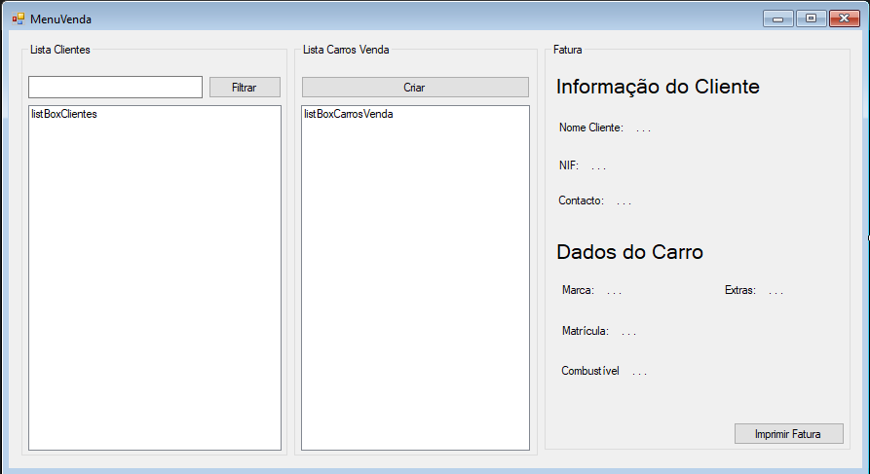

1. Menu Gestão de Vendas